

ACTIVIDAD: VULNERACIÓN DE LOS DERECHOS DE LAS PERSONAS

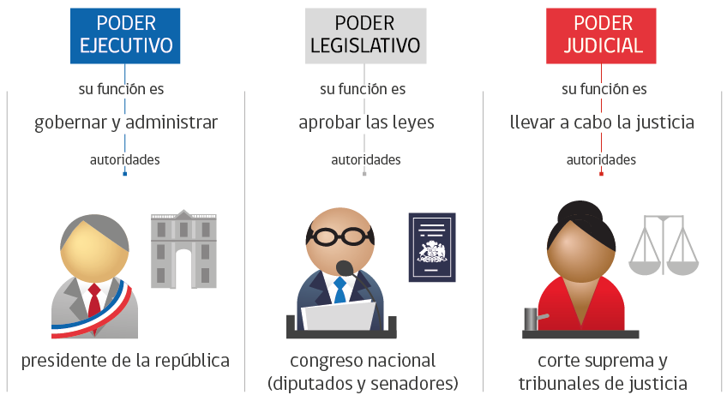
Como ya hemos estudiado antes, los derechos humanos son las exigencias básicas que TODAS las personas tenemos, por el sólo hecho de ser personas. No se puede hacer distinción, y está por encima de toda situación política, económica, social y cultural.
Los Derechos Humanos se ven reflejados en nuestra Constitución Política y a la vez, ésta agrega otros derechos propios de los chilenos. Algunos de los derechos escritos en la Constitución chilena son:
- El derecho a la vida y al cuidado físico y psíquico de la persona. La ley protege la vida del que está por nacer.
- La igualdad ante la ley. En Chile no hay persona ni grupo privilegiados. Tanto hombres como mujeres son iguales ante la ley.
- La libertad de conciencia. Todo chileno puede manifestar cualquier creencia y realizar sus cultos, mientras no se opongan a la moral, a las buenas costumbres o al orden público.
- El derecho a la libertad personal y a la seguridad individual.
- La libertad de trabajo y su protección. Toda persona tiene derecho a ser contratado y a elegir su trabajo.
- El derecho a vivir en un medio ambiente libre de contaminación
- El derecho a la educación. Los padres tienen el derecho preferente y el deber de educar a sus hijos.
- La libertad de emitir opinión y la de informar, sin ser censurados
- El derecho de presentar peticiones a la autoridad, sobre cualquier asunto de interés público o privado.
- La libertad de crear y difundir las artes, así como el derecho del autor sobre sus creaciones intelectuales y artísticas.

Elija uno de los derechos nombrados y piense en una situación en la cual se vulnera [pasa a llevar] ese derecho. Redacte esa situación:

1) ¿Por qué cree usted que se llega a la situación de pasar a llevar este derecho? Escriba dos razones.
1.

2.

2) ¿Qué soluciones posibles se puede dar a la violación de este derecho? Escriba dos soluciones.
1.

2.

Con lo trabajado anteriormente, elabore un afiche en el cual se informa sobre este derecho y proponga una forma de defenderlo.
Las instrucciones para realizar el afiche son:
- Ya elegido el tema con el que se trabajará, tendrá que pensar en un título. Éste debe ser creativo y llamativo. Para esto, se recomienda escribir de forma separada palabras claves o importantes que tengan relación con el tema. Elija unas pocas y a raíz de ellas escriba una oración corta. Éste será su título.
- Determine las imágenes que se utilizarán. Generalmente se colocan al centro de la hoja, ya que es el lugar más importante.
- En zona inferior [abajo] del afiche, usted podrá poner el resto de la información. Recuerde: ésta debe ser breve, ya que de lo contrario, su público destinatario, no la leerá.
- Se evaluará: la información puesta en el afiche, la creatividad, la ortografía, imágenes y el seguimiento de las instrucciones.
- Luego se pegará en la sala de clases.

Elaborado por: Ministerio de Educación, Chile

